PREFEITURA MUNICIPAL DE CABO FRIO
Região dos Lagos - Estado do Rio de Janeiro

SECRETARIA MUNICIPAL DE ADMINISTRAÇÃO

COORDENADORIA GERAL DE GESTÃO INSTITUCIONAL

AVISO DE DISPENSA ELETRÔNICA nº 013/2024 –
COM BASE NO ART. Nº 75, INCISO II da Lei 14.133/2021

O município de Cabo Frio através do Fundo Municipal de Assistência Social (FMAS), em conformidade com Art. 75, inciso II – da Lei Federal n.º 14.133/2021, torna público aos interessados que a administração municipal pretende realizar a Contratação de empresa especializada na prestação de serviço de buffet e coffee break, sob demanda, para atendimento dos eventos dos setores da Secretaria de Assistência Social, abrangendo a organização e o fornecimento de alimentação e bebidas, podendo eventuais interessados apresentar Proposta de Preços, a contar desta Publicação, oportunidade em que a administração escolherá a mais vantajosa.
Processo Administrativo nº 23103/2024
Data de Início do Envio das Propostas: 01/08/2024.
Data de Término de Envio das Propostas: 06/08/2024, às 07h59min59seg, ocorrendo às 09:00h do dia 06/08/2024, com encerramento para negociação às 14:00h do mesmo dia para o julgamento da proposta mais vantajosa.

O Edital/Termo de Referência da Dispensa estará disponível:
https://portal.licitanet.com.br/sala-disputa-dispensa/103257

https://pncp.gov.br/app/editais/28549483000105/2024/54

https://www.transparencia.cabofrio.rj.gov.br/lei14133.php?id=22

Maiores informações serão prestadas em dias úteis, pelo tel. (022) 3199-9017 ou 3199-9018, ramal 255 ou e-mail: cogecol@cabofrio.rj.gov.br

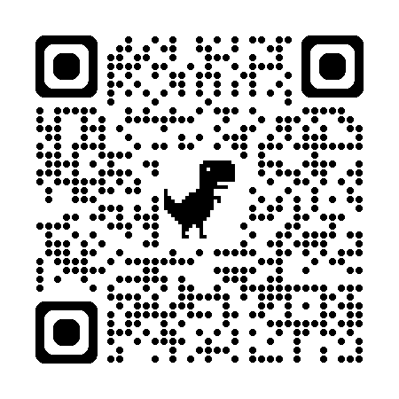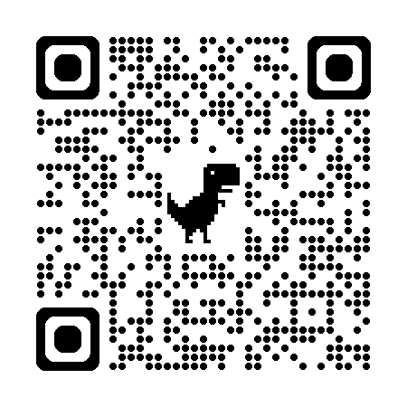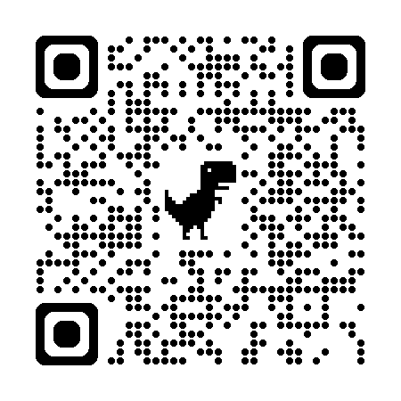

Cabo Frio, 01 de agosto de 2024.

William O P Lins | Agente de Contratação
Matrícula 127865

